Một số tính năng hữu ích trên smartphone Android mà bạn nên biết
Chặn quảng cáo
Không thể phủ nhận quảng cáo gây ảnh hưởng khá nhiều đến phần nhìn cũng như độ trải nghiệm ứng dụng: che mất nội dung, các quảng cáo có hình ảnh nhạy cảm,...
Bạn có thể ngăn việc này mà không cần cài đặt thêm ứng dụng chặn quảng cáo bằng cách tắt hết mạng Wi-Fi, dữ liệu di động. Tuy nhiên cách này chỉ áp dụng trên các ứng dụng ngoại tuyến.
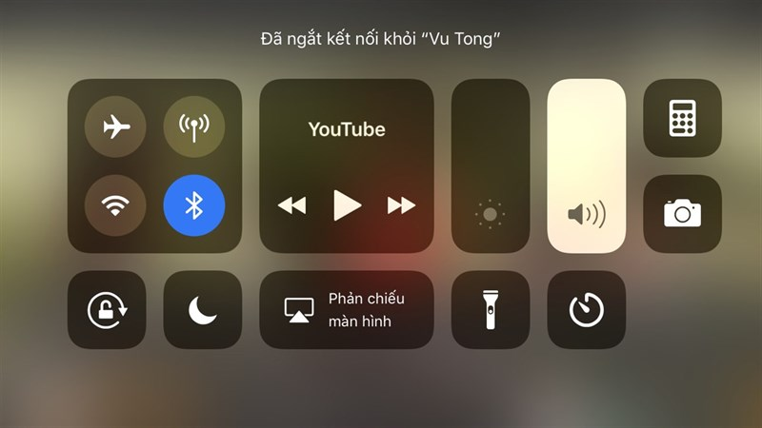
Tạo tin nhắn tự động khi có cuộc gọi nhỡ
Nếu bận không thể nhấc máy, bạn có thể sử dụng tự động gửi tin nhắn khi không thể nghe máy. Trên iOS, bạn vào Cài đặt > Điện thoại > Phản hồi bằng tin nhắn.
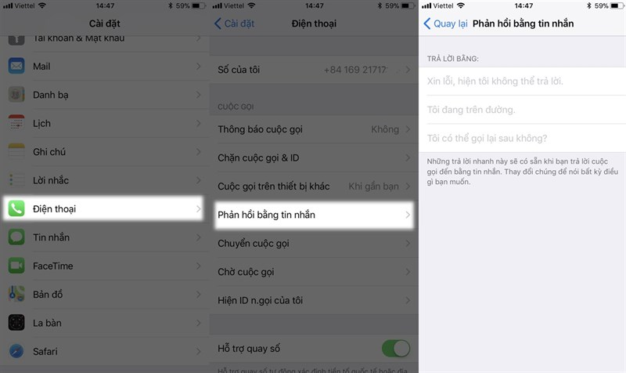
Tạo thêm tài khoản giới hạn truy cập trên Android
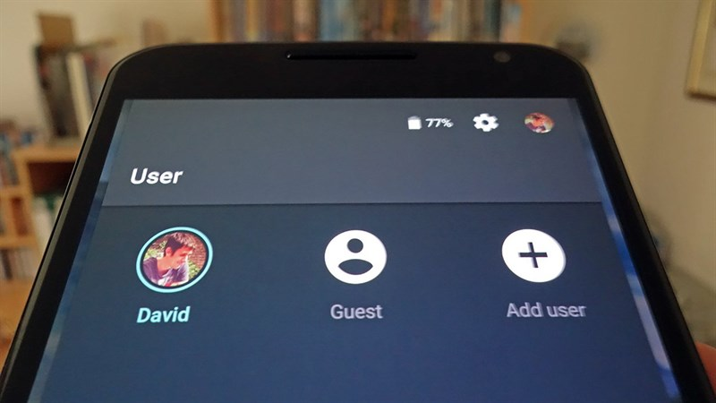
Với các thiết bị Android hiện nay đều được cung cấp tính năng tạo thêm tài khoản, nhờ đó mỗi khi cho người khác mượn máy, bạn không cần phải lo ảnh hưởng đến các dữ liệu cá nhân. Để tạo tài khoản giả, bạn vào Cài đặt > Người dùng và tài khoản > Khách.
Chỉnh thời gian tự động tắt nhạc
Tại trình phát nhạc iTunes trên iOS, bạn sẽ không có tuỳ chọn hẹn giờ tắt nhạc. Tính năng hẹn giờ tắt nhạc được Apple bố trí trong ứng dụng Hẹn giờ. Do đó để sử dụng hẹn giờ tắt nhạc, bạn vào Đồng hồ > Hẹn giờ > Khi hẹn giờ kết thúc > Dừng phát.
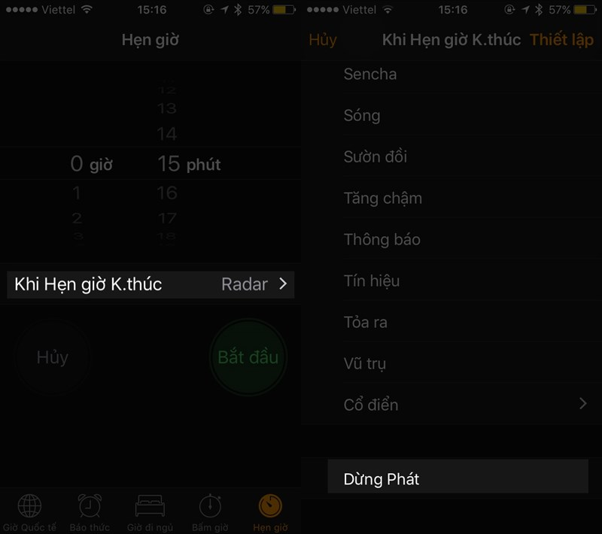
Chụp ảnh khi đang quay phim
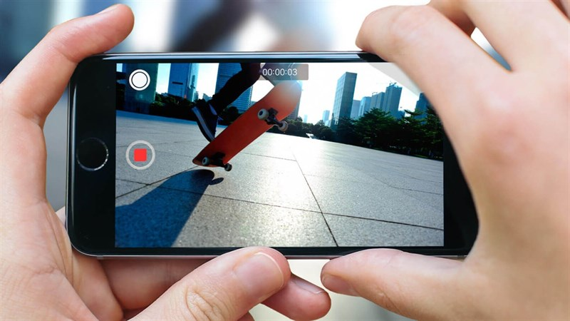
Khi sử dụng tính năng quay phim, một số smartphone đều cung cấp thêm tùy chọn chụp ảnh bên cạnh nút dừng. Bạn sẽ không phải lo lắng khi bỏ qua một khoảnh khắc cần chụp mà không cần xem lại đoạn phim đã quay.
Chia sẻ dữ liệu giữa hai máy
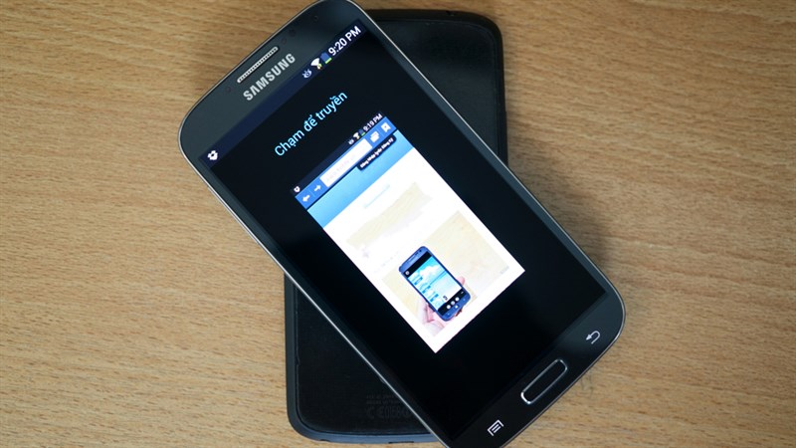
Hiện nay có rất nhiều thiết bị Android được tích hợp NFC, nhờ đó người dùng có thể sử dụng tính năng Android Beam. nghĩa là bạn chỉ cần đặt hai thiết bị áp lưng nhau, dữ liệu sẽ được chia sẻ.
Để thực hiện chia sẻ dữ liệu với Android Beam thông qua NFC, bạn nhấn nút chia sẻ > Android beam, sau đó áp sát lưng 2 thiết bị vào nhau.
Biến điện thoại thành máy tính
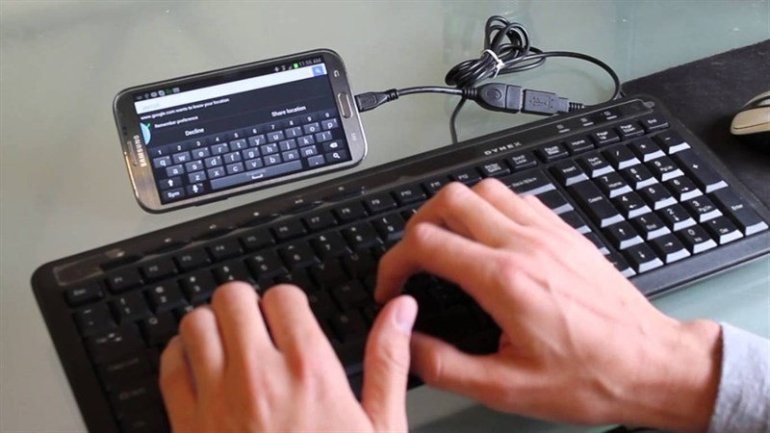
Thông qua cáp OTG, người dùng Android có thể kết nối bàn phím, chuột, usb với điện thoại, và dĩ nhiên là có thể sử dụng được. Bạn có thể sử dụng đến công cụ này trong quá trình soạn thảo văn bản bằng smartphone, hay tablet.
Thêm lối tắt ứng dụng của tôi
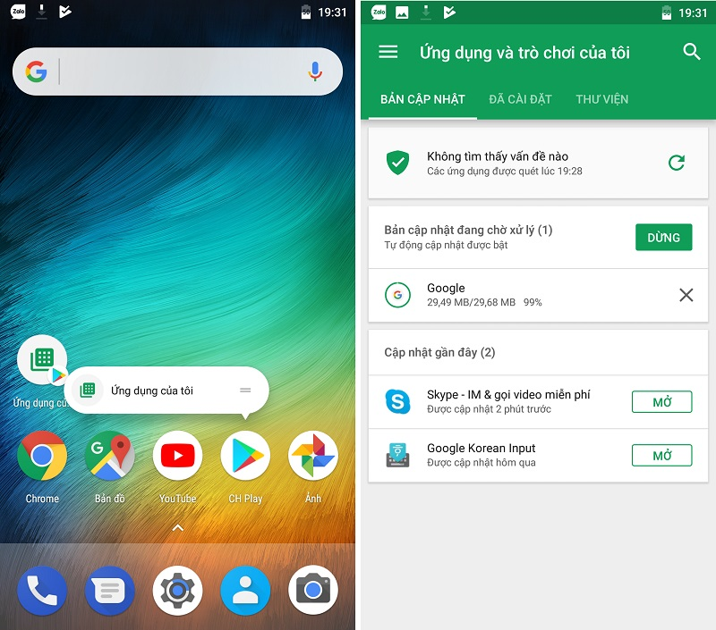
Những bạn hay có thói quen kiểm tra cập nhật ứng dụng thường xuyên thì việc thêm lối tắt ứng dụng của tôi ra màn hình chính là điều cần thiết, chi tiết như sau.
- Nhấn giữ vào biểu tượng Play Store trên màn hình chính cho đến khi hiện ra menu mới > Nhấn giữ ứng dụng của tôi và kéo rê ra màn hình chính.
Truy cập nhanh cài đặt ứng dụng
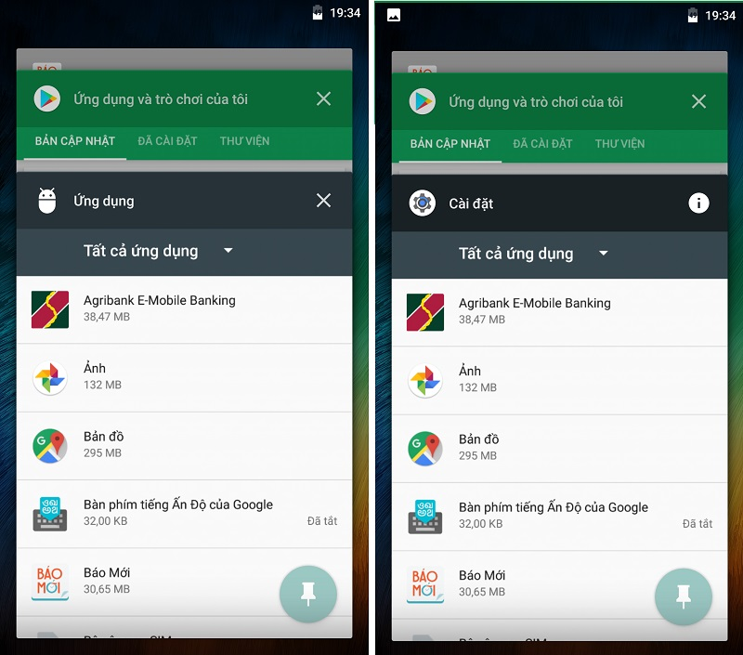
Bạn muốn truy cập nhanh vào cài đặt của một ứng dụng bất kỳ đang mở để kiểm soát quyền, quá trình chạy ngầm, xóa data hay Cache thì hướng dẫn sau sẽ giúp bạn rút ngắn rất nhiều thời gian so với cách thông thường đấy.
- Nhấn vào phím đa nhiệm (mở trình đa nhiệm) > Nhấn giữ vào biểu tượng ứng dụng trên thanh tiêu đề > Chọn vào biểu tượng chữ "i" để truy cập cài đặt ứng dụng.
Ngăn chặn tắt ứng dụng
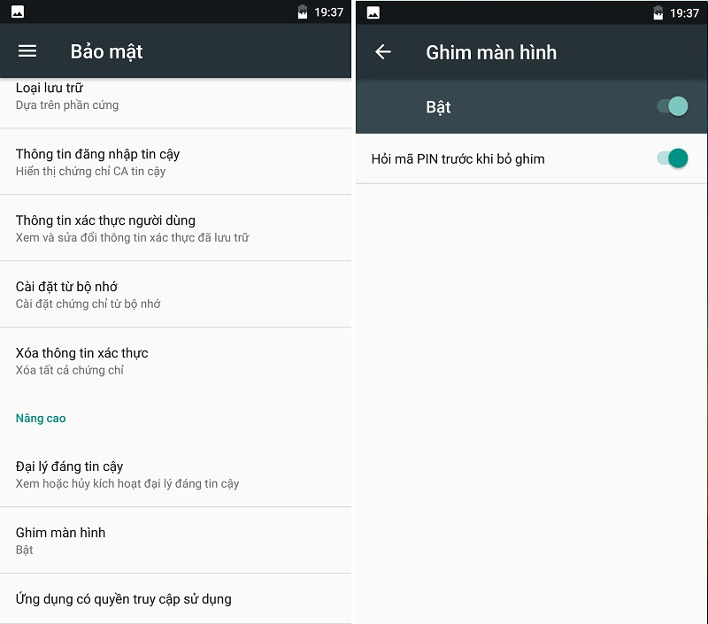
Bạn muốn mở Youtube cho con em của mình chơi, nhưng lo ngại các "siêu quậy" này vọc phá những khu vực nhạy cảm khác. Hãy áp dụng hướng dẫn sau để ghim cứng ứng dụng vào màn hình:
- Cài đặt > Bảo mật > Ghim màn hình (kích hoạt).
- Khởi động trình đa nhiệm > Chọn vào ứng dụng cần ghim > Kéo rê lên để hiện ra biểu tượng ghim > Nhấn vào ghim.
Sau khi ghim, màn hình chỉ sẽ hiển thị giao diện duy nhất của ứng dụng này, kể cả khi tắt màn hình. Muốn thoát chế độ này, hãy nhấn giữ phím back trong vài giây bạn nhé!
Hạn chế ứng dụng sử dụng lén dữ liệu nền
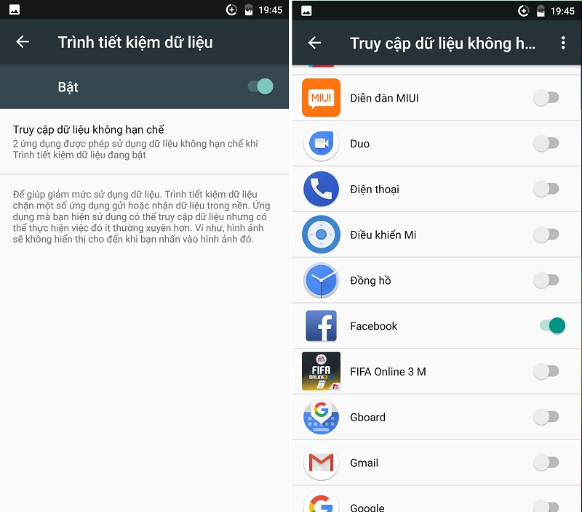
Bạn đang cần tiết kiệm tối đa dung lượng data vì đang trong giai đoạn cuối tháng sắp hết lưu lượng miễn phí, chẳng hạng như bạn muốn truy cập Facebook nhưng không muốn các ứng dụng khác xài ké 3G/4G. Cách đơn giản nhất là hạn chế chạy nền dữ liệu, chi tiết như sau:
- Cài đặt > Sử dụng dữ liệu > Trình tiết kiệm dữ liệu > Bật> Truy cập dữ liệu không hạn chế > Chọn ứng dụng cho phép chạy nền dữ liệu (ví dụ trên là Facebook).
Ẩn thông báo trên màn hình khóa
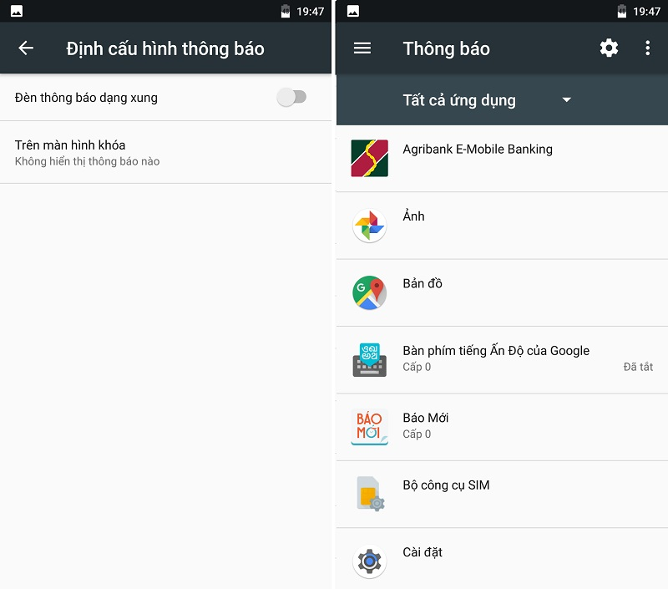
Mọi thứ riêng tư, bí mật không nên xuất hiện trên màn hình khóa, nếu chung ý kiến với mình bạn có thể tham khảo hướng dẫn sau để ẩn thông báo:
- Cài đặt > Thông báo > Chọn vào biểu tượng bánh răng > Trên màn hình khóa > Không hiển thị thông báo nào.
Điều hướng vân tay
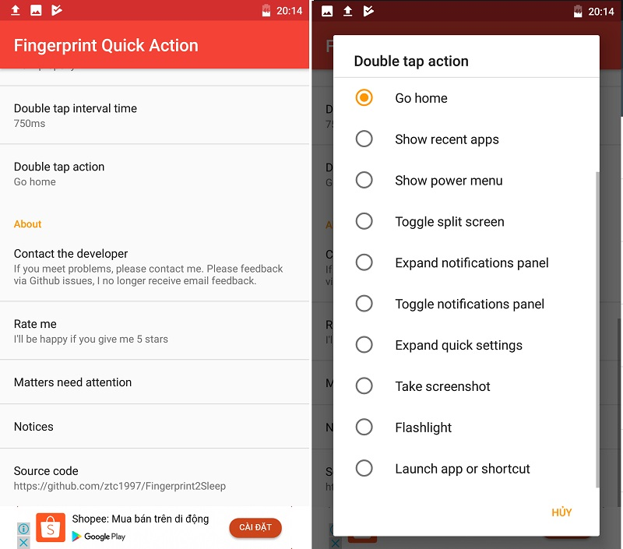
Hầu hết điện thoại ngày nay đều có cảm biến vân tay, tuy nhiên bạn có thể làm chúng đa dụng hơn như trở thành nút nguồn thứ 2, phím home trở về trang chủ...Để làm được điều này bạn cần tải về ứng dụng sau:
- Download Fingerprint Quick Action
Sau khi cài đặt xong, bạn khởi động ứng dụng này lên > Chọn Enable Fingerprint Quick Action > Chọn tiếp vào Fingerprint Quick Action để cấp quyền truy cập > Nhập mã PIN để xác nhận > Quay trở lại ứng dụng và thiết lập các thông số theo gợi ý sau:
- Single tap action (chọn hành động khi nhấn 1 lần vào cảm biến vân tay).
- Tương tự như Double tap action (chọn hành động khi nhấn 2 lần vào cảm biến vân tay).
Chèn GIF vào bàn phím
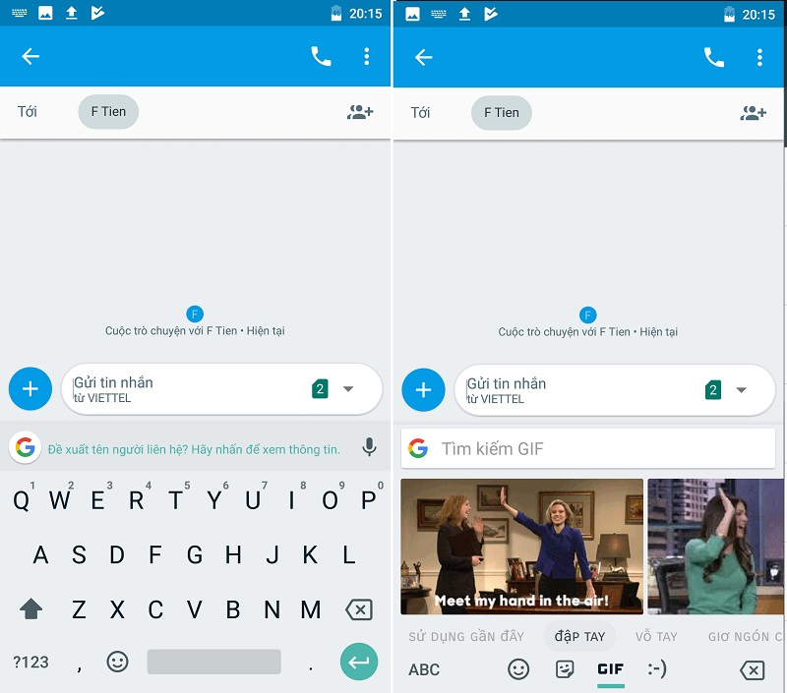
Nếu bạn là tín đồ của hình động và muốn sử dụng chúng muôn nơi như trên Zalo, Facebook...mà không cần lệ thuộc vào kho GIF của ứng dụng đó thì thực hiện ngay theo hướng dẫn sau:
- Tải về Gboard - the Google Keyboard
Truy cập vào Cài đặt > Ngôn ngữ là nhập liệu > Bàn phím ảo > Chọn Gboard để kích hoạt bàn phím mới. Tiếp đến vào ứng dụng nhắn tin (Zalo, Messenger, Viber...) > Nhấn vào khung nhập văn bản để mở bàn phím > Chọn vào biểu tượng biểu cảm trên bàn phím > GIF.

